ИНФОРМАЦИЯ
о летней профильной смене ГАУ МЦ «Сэлэт-Ак барс»

Летние профильные смены «Сэлэт - Ак барс», направленные на поддержку и поощрение интеллектуально и творчески одаренных детей и молодежи, проводятся при поддержке Правительства Республики Татарстан. В числе организаторов Министерство по делам молодежи Республики Татарстан, ГАУ МЦ «Сэлэт-Ак барс», Молодежный центр «Сэлэт» и Татарстанский Республиканский молодежный общественный фонд «Сэлэт».
Место проведения: пос. Форос, городской округ Ялта, Республика Крым. https://yandex.ru/maps/-/CCUJABDbLC

С 29 июня по 19 июля 2022 года состоится интеллектуально-творческая смена «Сэлэт – Крым». Участниками являются учащиеся общеобразовательных школ от 14 лет – победители и призеры предметных олимпиад, творческих конкурсов, смотров, фестивалей, научных конференций и спортивных соревнований, лидеры детских и молодежных республиканских и общероссийских общественных организаций, известные деятели науки, культуры и искусства, выдающиеся общественные деятели.
Профильная смена “Сэлэт-Крым” объединит 184 участника со всей республики Татарстан и регионов России, а также соотечественников из стран ближнего и дальнего зарубежья. Гостями станут выдающиеся деятели науки, культуры, искусств, известные общественные деятели и спортсмены.
В рамках смены запланированы занятия и мастер-классы от ведущих экспертов и ученых Татарстана и России, деятелей культуры и искусств, сессии по обмену опытом и историей успеха от преуспевающей молодежи в разных сферах деятельности – науке, искусстве, бизнесе, а также лаборатории профессиональных проб, где желающие смогут ближе познакомиться с профессиональными компетенциями.
Программа смены включает в себя 3 главных блока:
- образовательный блок – занятия для участников по выбранному направлению;
- оздоровительный блок – командные игры на свежем воздухе, водные процедуры;
- образовательно-практический блок – мастер-классы и лекций от специалистов в разных сферах (согласно профилю смены).
Стоимость путевки – 35 000 рублей.

Инфраструктура
Жилой корпус: 4-хместные номера с 2-мя санузлами, с собственной лоджией. Комнаты оборудованы кондиционерами, смарт телевизорами, шкафами и прикроватными тумбочками. Жилой корпус имеет собственные прачечные, холлы с местами для отдыха и образования.
Спортивный комплекс: 4-хэтажный спортивный комплекс, включает большой спортзал с баскетбольными кольцами и волейбольной сеткой, зал для хореографии, большой спортивный зал для борьбы, скалодром, а также большой тренажерный зал.
Образовательный центр: 5 образовательных классов, конференц-зал, библиотека.
Столовая: 5-ти разовое питание, всегда горячая еда, халяль продукция.

Информационные ссылки:
https://portfolio-selet.ru/portfolio - подать заявку на смену;
https://vk.com/selet.akbars.foros - официальная группа Молодежного центра «Сэлэт – Ак барс»;
https://selet.biz – официальный сайт Сообщества Сэлэт;
https://vk.com/selet.official - официальная группа Сообщества Сэлэт;
https://disk.yandex.ru/i/a9WmYgoi0UNtgg - ознакомительный видеоролик о лагере.

Номер телефона для дополнительной информации: Булат Чепеков – старший вожатый смены (89503296590); Булат Гайнутдинов – директор смены (89518904126).

ФОТОГРАФИИ

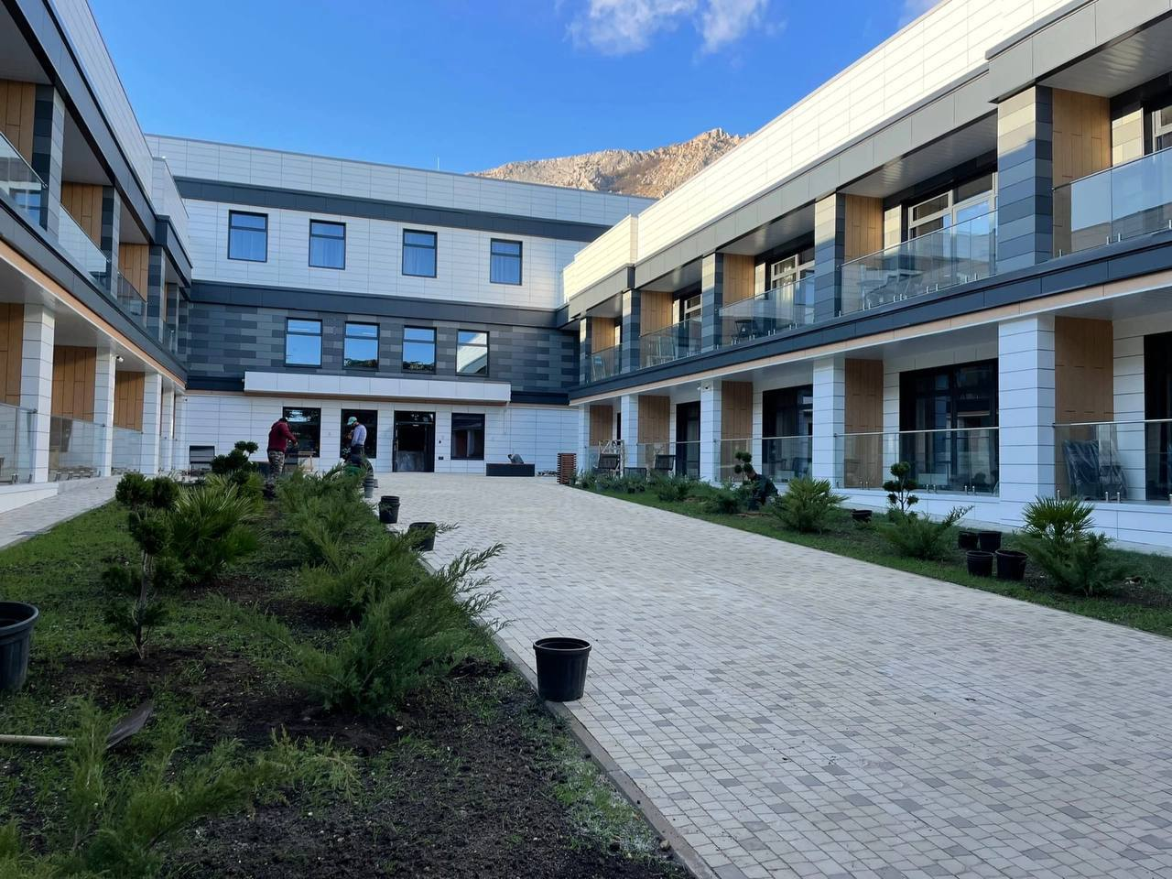

Жилой корпус

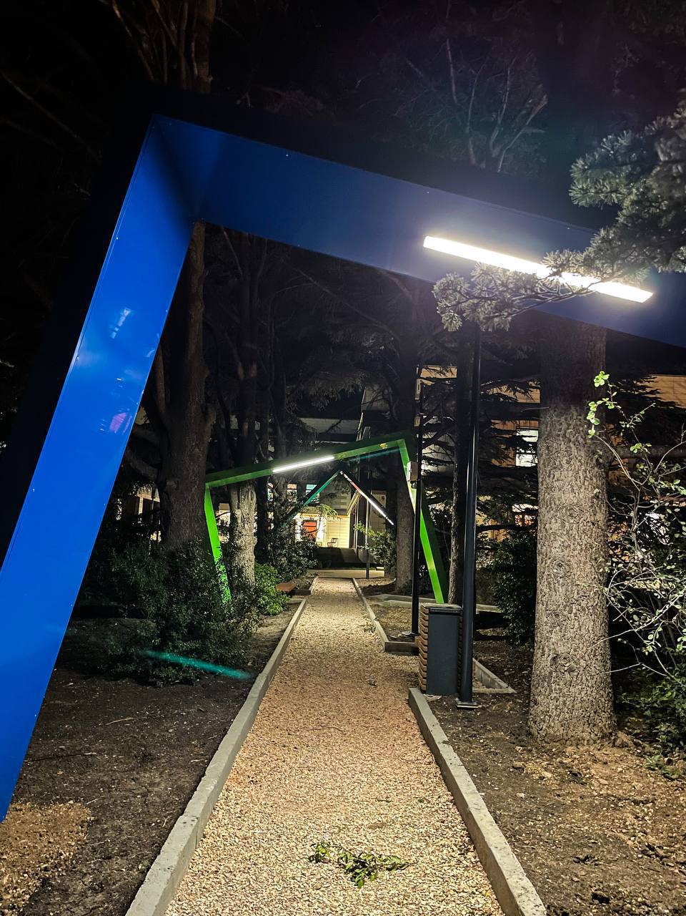 | 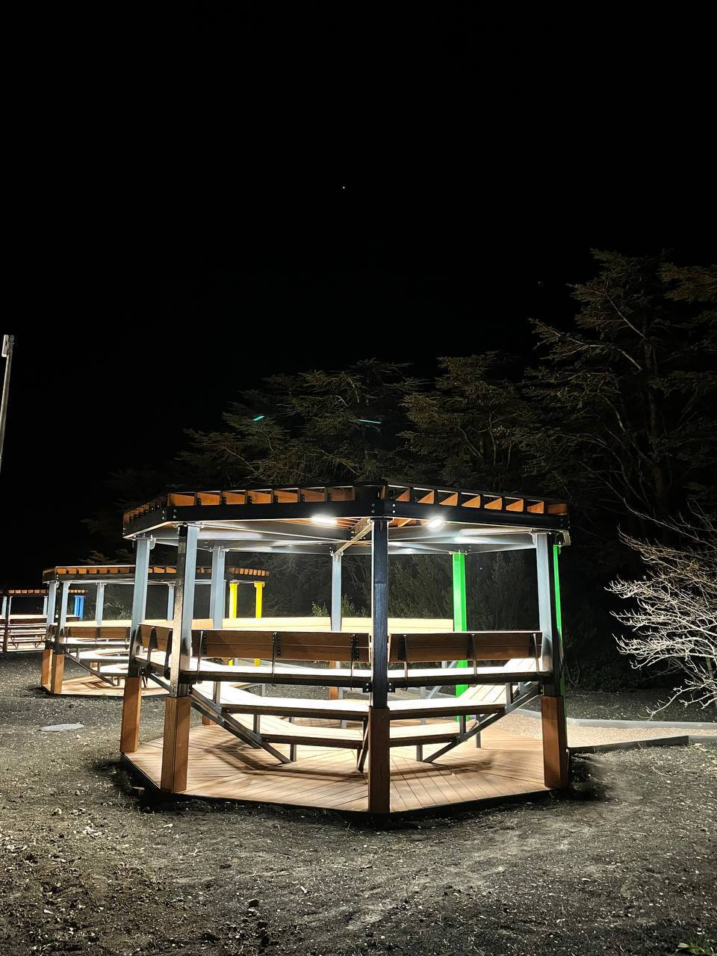
Вечернее и ночное время на территории лагеря

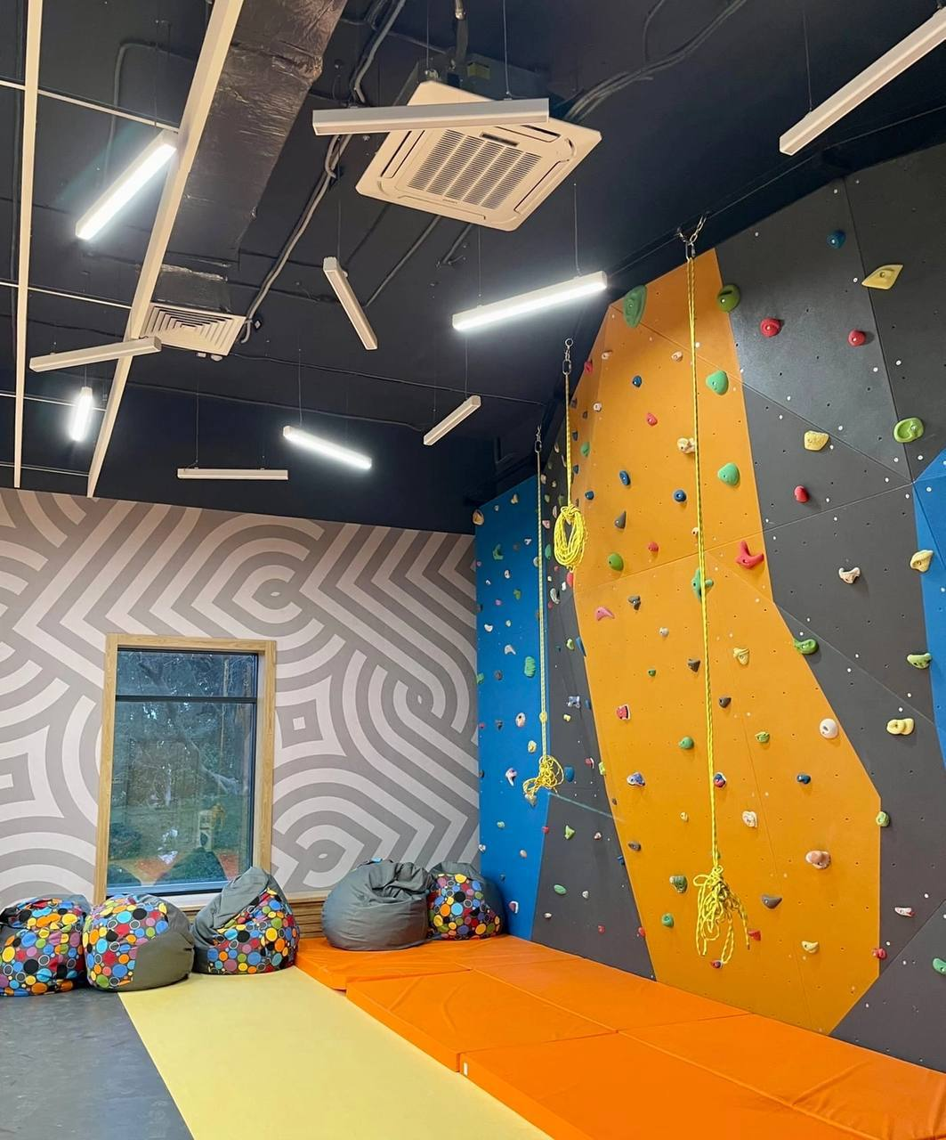 | 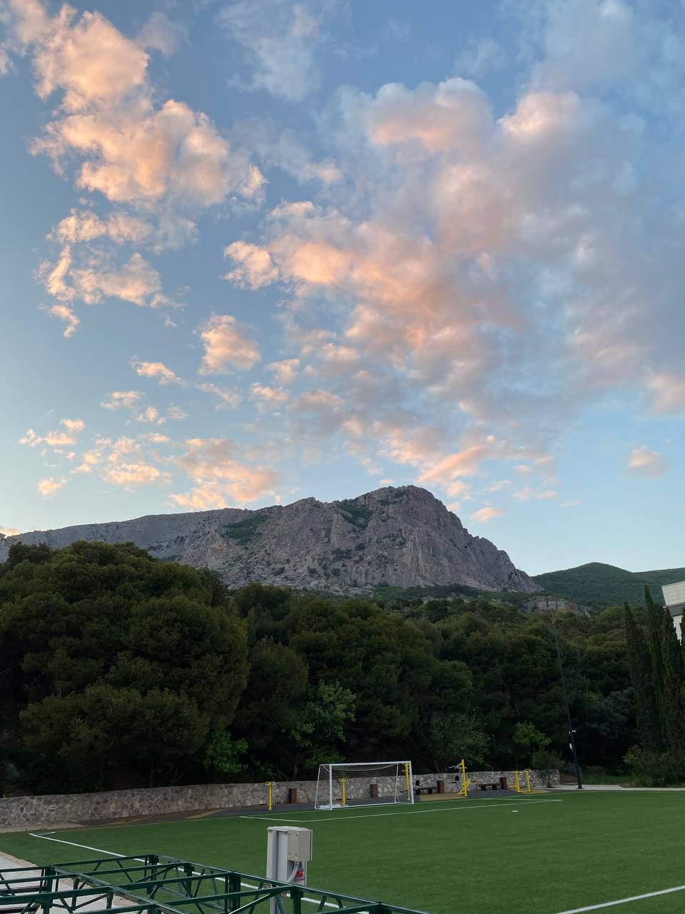

Спортивные объекты

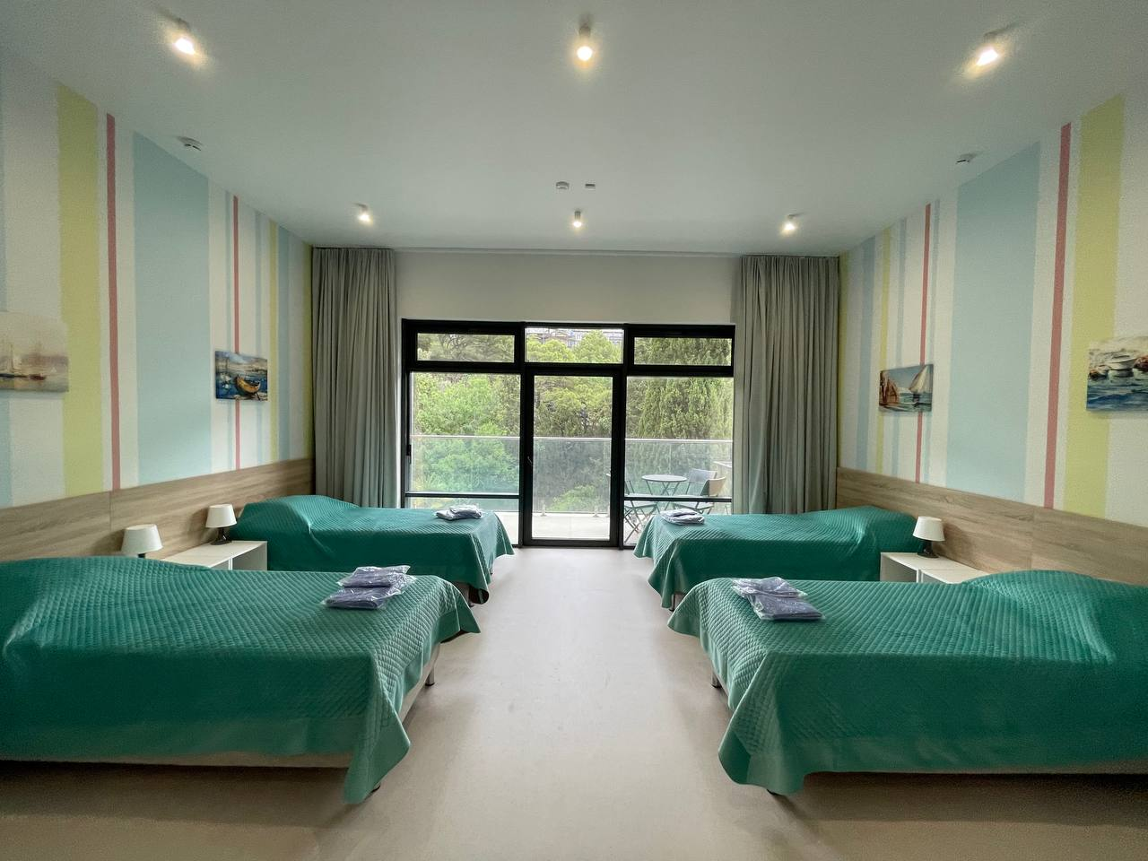

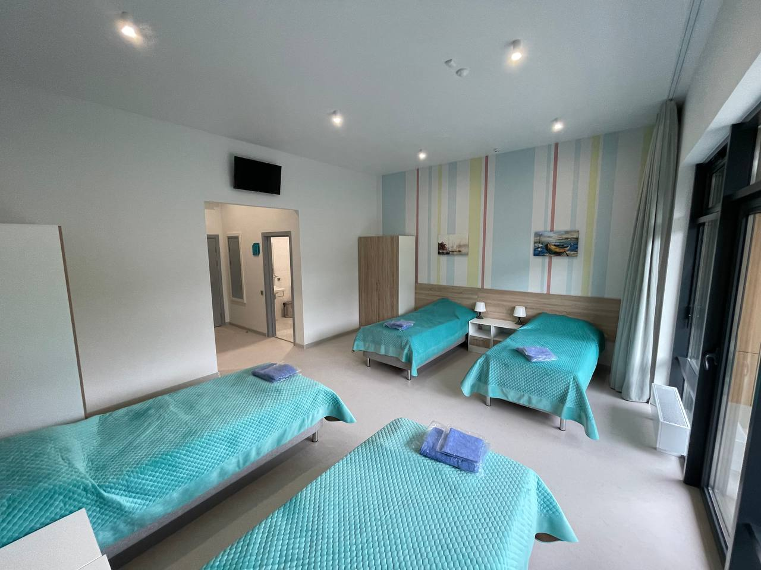

Комнаты проживания

